Faktor Penyebab Kumuh Pada Kawasan Pemukiman Kumuh TPA Suwung

Ni Made Getas Harum Prabaswari¹, Sang Made Aci Pramana Putra²
^{1,2}Arsitektur, Universitas Warmadewa, Jl. Terompong No.24, Denpasar, Indonesia
e-mail: harumprabaswari@gmail.com¹,

How to cite:
Prabaswari, N.M.G.H., Putra. S.M.A.P. (2024). Faktor Penyebab Kumuh Pada Kawasan Pemukiman Kumuh TPA Suwung. Undagi : Jurnal Ilmiah Arsitektur Universitas Warmadewa. 12(2), pp.51-59.

ABSTRACT

The existence of a population growth rate in the Suwung landfill settlement is due to the impact of immigration factors related to the ease of access to land around the Suwung landfill. This is one of the triggers for the emergence of slum settlements. Area Around the Suwung TPA there are still settlements of Banjar Pesanggaran residents, Pedungan Village. The existence of slums in the Suwung TPA settlement indicates the emergence of major physical problems, namely the quality of roads, the quality of green open spaces, the condition of drainage feasibility, and waste water management around the Suwung TPA settlement. This study aims to understand the causative factors of slum settlements in Pesanggaran by achieving the target stages, namely identifying the characteristics of slum settlement areas where in this study will discuss matters related to the physical buildings of these settlements along with the facilities and infrastructure contained therein and analyze in determine the causes of slums in the slums of the Suwung landfill area. The research method used is qualitative research by direct observation and interviews. Through the research method used, the research results obtained that from the physical problems of the building, this housing is dominated by semi-permanent buildings where the buildings use used materials. Inadequate conditions of infrastructure and inadequate ventilation and lighting so that the participation of all levels of society is needed to renew this area and provide proper infrastructure to support the lives of residents in this settlement.

Keywords: Slums; Characteristics; Factors Causing Slums

ABSTRAK

Keberadaan laju pertumbuhan penduduk pada pemukiman TPA Suwung dikarenakan dampak dari faktor imigrasi yang berhubungan dengan kemudahan akses lahan sekitar TPA Suwung. Hal tersebut menjadi salah satu pemicu munculnya permukiman kumuh. Kawasan Pada sekitar TPA Suwung masih terdapat pemukiman penduduk Banjar Pesanggaran, Kelurahan Pedungan. Keberadaan permukiman kumuh di pemukiman TPA Suwung mengindikasikan munculnya permasalahan fisik yang besar yaitu dari kualitas jalan, kondisi kelayakan drainase, dan pengelolaan air limbah pada sekitar pemukiman TPA Suwung. Penelitian ini bertujuan untuk memahami faktor penyebab dari pemukiman kumuh di Pesanggaran dengan melakukan pencapaian tahapan sasaran yaitu mengidentifikasi karakteristik kawasan permukiman kumuh dimana dalam penelitian ini akan dibahas hal hal yang berkaitan dengan prasarana yang terdapat di dalamnya dan menganalisis dalam menentukan faktor penyebab kumuh di permukiman kumuh Kawasan TPA Suwung. Metode penelitian yang dilakukan adalah dengan penelitian kualitatif dengan melakukan observasi dan wawancara secara langsung. Melalui metode penelitian yang digunakan, kemudian didapatkan hasil penelitian bahwa Faktor penyebab kumuh pada kawasan pemukiman ini salah satunya yaitu Kondisi prasarana yang kurang memadai seperti pada kualitas jalan, kondisi drainase yang kurang layak, dan pengelolaan air limbah, sehingga perlu adanya peran serta seluruh lapisan masyarakat dan pemerintah untuk pembaharuan kembali pada kawasan ini dan menyediakan sarana prasarana yang layak untuk menunjang kehidupan penghuni di permukiman ini.

Kata kunci: Pemukiman Kumuh; Karakteristik; Faktor Penyebab Kumuh

PENDAHULUAN
Tempat tinggal merupakan salah satu kebutuhan primer manusia untuk dapat melindungi diri dari berbagai ancaman baik ancaman dari alami maupun non alami. Tempat tinggal membentuk satu kesatuan yang disebut permukiman. Permukiman mengalami perkembangan yang berakibat pada perubahan karakteristik wilayah sebagai akibat dari adanya aktivitas manusia. Permukiman semestinya dapat menjamin kepentingan masyarakat, yaitu untuk tumbuh, memberi kemungkinan untuk berinteraksi dengan orang-orang sekitar, memberi ketenangan, kebahagiaan, dan kenyaman pada individu yang menghuni sebuah permukiman.
Menurut Heldayani, E. (2017) banyak sekali faktor yang mempengaruhi suatu permukiman ketika permukiman tersebut dikatakan kumuh yaitu secara ekspersi memiliki kualitas yang rendah antara lain tidak tersedianya fasilitas seperti sanitasi dan tidak terdapatnya drainase yang bagus yang menyebabkan banyaknya terdapat genangan air yang bau dan tercemar. Kondisi tersebut membuat rendahnya tingkat kualitas permukiman di sebuah masyarakat. Oleh karena itu sebuah permukiman harus memiliki lingkungan tinggal yang sehat dan baik, begitupun dengan kondisi prasarana yang memadai dan teratur sehingga keadaan di sebuah permukiman akan memiliki kondisi lingkungan yang tidak tercemar dan sehat, dimana pada sebuah permukiman banyak terdapat penduduk atau masyarakat yang menetap (tinggal) maka diperlukannya lingkungan yang baik untuk kepentingan kesehatan masyarakatnya.
Prasarana menurut UU Nomor 1 Tahun 2011 tentang Perumahan dan Kawasan Permukiman adalah kelengkapan dasar fisik lingkungan hunian yang memenuhi standar pemenuhan tertentu untuk kebutuhan bertempat tinggal yang layak, sehat, aman, dan nyaman. Prasarana adalah kelengkapan dasar fisik lingkungan yang memungkinkan lingkungan perumahan dan permukiman dapat berfungsi sebagaimana mestinya. Dengan prasarana yang memadai maka mampu melayani dan mendorong terwujudnya lingkungan permukiman dan lingkungan usaha yang optimal sesuai dengan fungsinya, upaya memperbaiki lingkungan membutuhkan keseimbangan antar tingkat kebutuhan masyarakat.
Permukiman kumuh Pesanggaran merupakan permukiman yang terletak di Kawasan Permukiman TPA Suwung, Br. Pesanggaran, Kelurahan Pedungan, Kecamatan Denpasar Selatan, Kota Denpasar, Bali, Indonesia. Terletak dekat dengan jalan arteri kota dan juga dekat dengan lokasi tempat pembuangan akhir (TPA) Suwung. Pemukiman ini memiliki luas wilayah 8,5 hektar. Pemukiman ini merupakan pemukiman kumuh yang sebagian besar masyarakatnya merupakan pendatang dari luar Bali.
Dalam menghasilkan kondisi drainase yang baik dimana drainase yang baik adalah drainase yang dapat menampung dan meresap air hujan dan air limbah rumah tangga, sehingga menghasilkan permukiman yang sehat dan terhindar dari pencemaran. Pada infrastuktur jalan dibutuhkan akses yang memadai guna menunjang kelancaran dan perkembangan wilayah ini.
METODE PENELITIAN
Metode penelitian yang dilakukan adalah dengan penelitian kualitatif dengan melakukan observasi dan wawancara secara langsung. Pemilihan metode ini bertujuan untuk memperdalam karakteristik Penyebab kumuh pada kawasan pemukiman kumuh TPA Suwung dan Melakukan identifikasi permasalahan genangan, potensi dan permasalahan yang ada serta melakukan review terhadap system drainase eksisting dan survey lapangan serta kajian secara teknis terhaap sistem drainase menurut kondisi fisik lokasi. Pada metode ini dilakukan dengan orang-orang yang tinggal di sana dengan observasi poin dan wawancara juga dilakukan dengan instansi terkait.
HASIL DAN PEMBAHASAN
Karakteristik Kawasan
Permukiman kumuh tpa suwung pesanggaran ini terletak di lingkungan Pemogan Denpasar Selatan. Tepatnya Jln. Bypass Nggurah Rai, Gang Suwung TPA Suwung, Denpasar Selatan. Dengan letak pemukiman yang berada di TPA Suwung, sehingga hal ini mempengaruhi karakteristik pemukiman serta menjadi suatu ciri khas dari pemukiman ini. Adapun Karakteristik Non Fisik pada kawasan ini yaitu Profesi penduduk berkaitan dengan TPA, Penduduk dominan tertutup atau individualis dan Penduduk cenderung tidak peduli terhadap lingkungan. Terdapat 3 Karakteristik Fisik pada kawasan ini, yaitu karakteristik berdasarkan Lokasi dan lingkungan, kemudian karakteristik berdasarkan bangunan serta karakteristik berdasarkan Sarrana dan Prasarana.

Karakteristik Berdasarkan Lokasi Dan Lingkungan
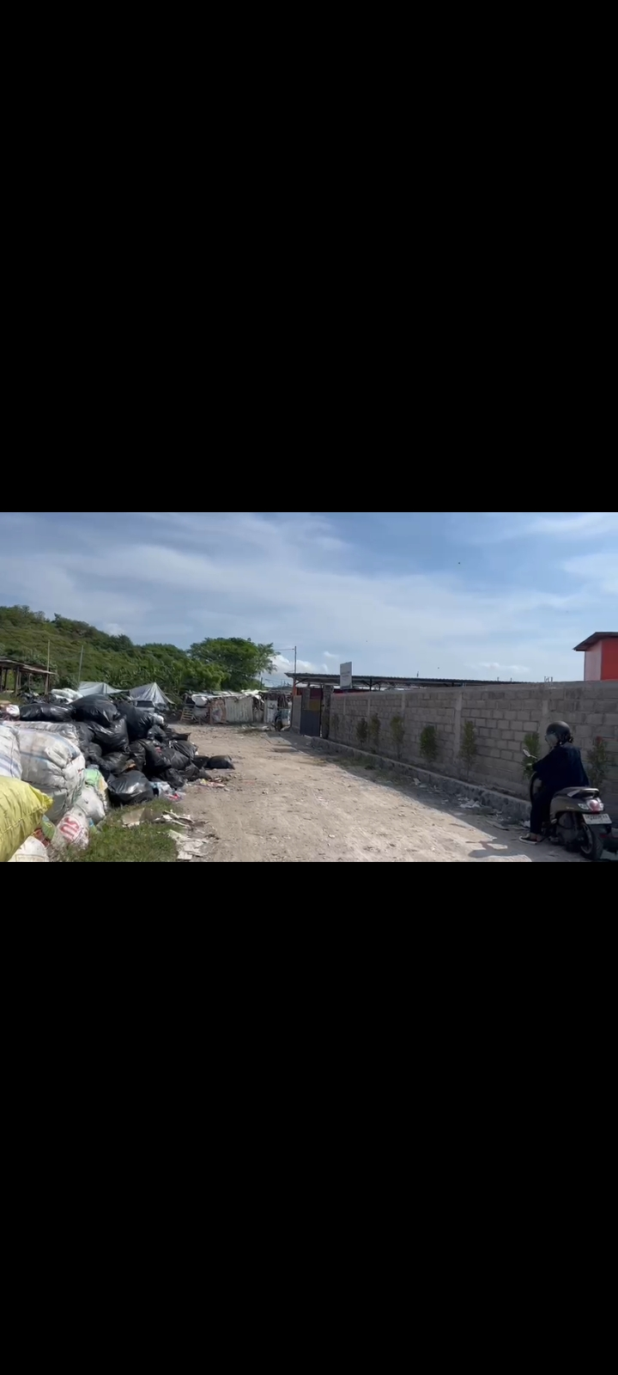
Gambar 1
Kondisi Lingkungan pada Kawasan Pemukiman
(Sumber: Hasil Observasi 15 Juni 2023)

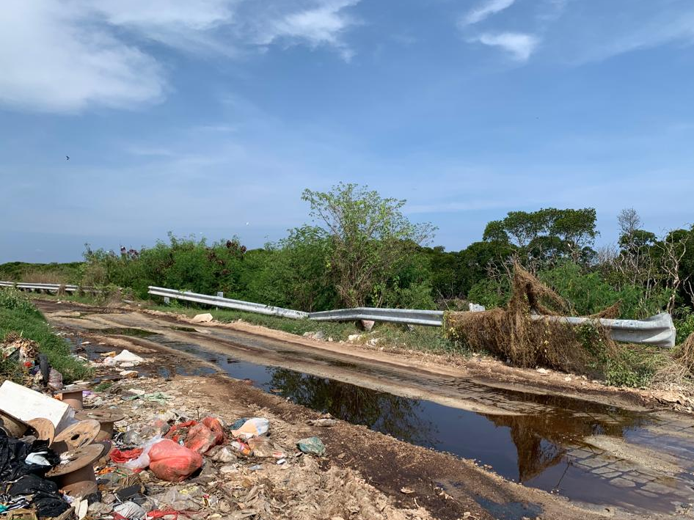

Gambar 2
Air Lindi menyebar pada jalan lingkungan
(Sumber: Hasil Observasi 15 Juni 2023)

Kawasan ini Terletak di dekat TPA Suwung, Memiliki lingkungan yang kotor dikarenakan lokasi pemukiman terletak di dekat TPA, serta terdapat genangan air lindi di beberapa titik pada jalan lingkungan. Pada Gambar 1 menunjukkan kondisi lingkungan pada pemukiman ini , terlihat keadaannya yang sangat kotor dan dipenuhi dengan sampah. Pada Gambar 2 merupakan genangan air lindi, Air lindi merupakan suatu cairan yang dihasilkan dari pemaparan air hujan di timbunan sampah. Cairan ini sangat berbahaya dan beracun karena mengandung konsentrasi senyawa organik maupun senyawa anorganik tinggi, yang terbentuk dalam landfill akibat adanya air hujan yang masuk ke dalamnya. Air lindi yang dihasilkan oleh TPA meresap kedalam tanah, sehingga susah untuk mendapatkan air bersih pada pemukiman ini.

Karakteristik Berdasarkan Bangunan
Pada pemukiman ini memiliki kepadatan bangunan yang tinggi yang terdiri dari bangunan yang permanen dan tidak permanen. Pada mulanya faktor penyebab kepadatan penduduk pada kawasan ini karena banyaknya pendatang dari luar Bali yang tinggal di pemukiman ini dan bekerja sebagai pemulung, maka dari itu rumah hunian mereka pun terbuat dari kardus triplek, dan seng karena rumah hunian bukan hanya difungsikan sebagai tempat untuk berlindung dan beristirahat, namun juga sebagai tempat mereka untuk menyimpan hasil memulung sampah.
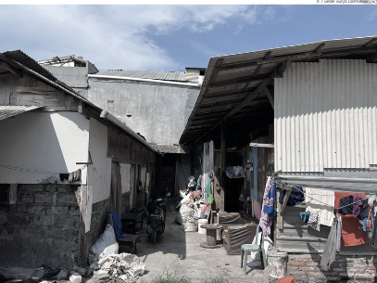
Gambar 3
Bangunan Tidak Permanen pada Pemukiman TPA Suwung
(Sumber: Hasil Observasi 15 Juni 2023)

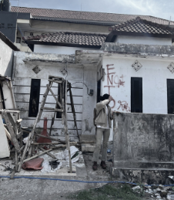
Gambar 4
Bangunan Permanen pada pemukiman TPA Suwung
(Sumber: Hasil observasi 5 Mei 2023)

Karakteristik Berdasarkan Prasarana

Pada pemukiman ini terdapat Jalan lingkungan yang menggunakan perkerasan berupa paving dan beton. Kondisi Drainase cenderung sudah tercemar air lindi dari TPA. Genangan air akibat saluran drainase tidak berfungsi optimal. Di beberapa titik tidak terdapat saluran drainase yang memadai untuk mendukung kondisi permukiman. Ketinggian genangan >30 cm
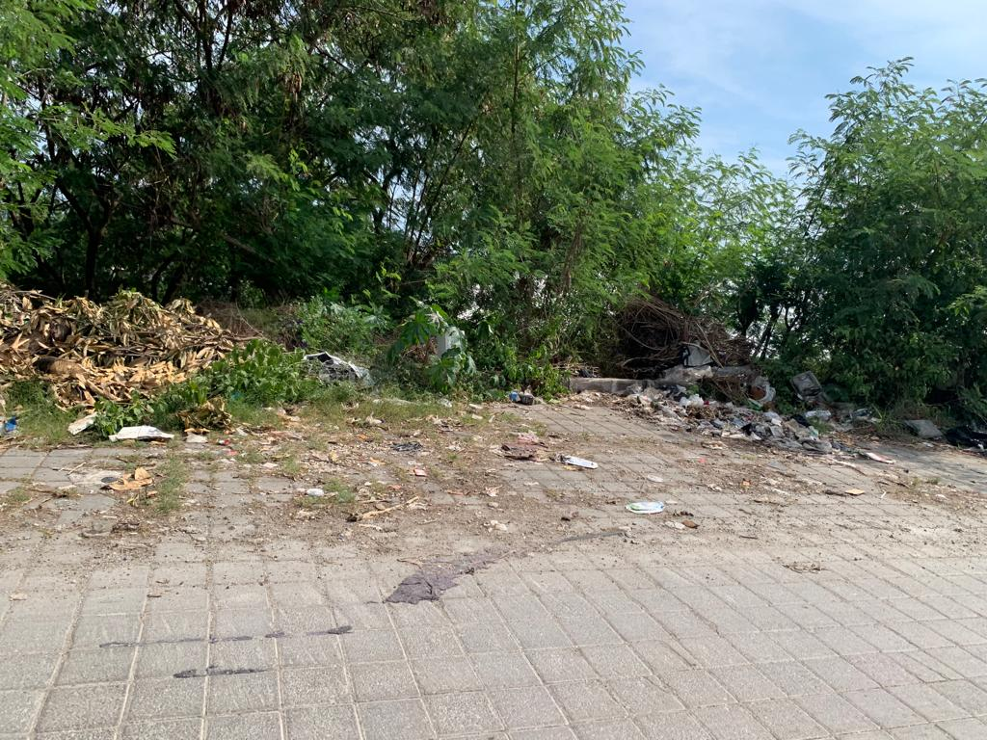

Gambar 5
Jalan lingkungan dengan perkerasan paving
(Sumber: Hasil observasi 5 Mei 2023)

Analisis Potensi Masalah Sistem Drainase dan Sanitair Pada Pemukiman
Drainase adalah prasarana yang berfungsi mengalirkan kelebihan air dari satu tempat ke tempat lain yang sebagai salah satu sistem dalam perencanaan perkotaan. Pada kawasan pemukiman kumuh TPA Suwung, sistem drainase yang terdapat mengalami permasalahan akibat saluran drainase tidak berfungsi optimal. Potensi yang paling utama dalam permasalahan drainase adalah pertumbuhan penduduk yang sangat melesat. Kepadatan Penduduk di pemukiman kumuh banjar pesanggaran ini didominasi oleh pendatang yang berasal dari luar bali dan disebabkan oleh faktor Migrasi yaitu masuk dan keluarnya penduduk tidak seimbang.
Pertumbuhan penduduk yang tidak diimbangin dengan adanya penyediaan prasarana yang memadai yang mengakibatkan lahan yang tidak teratur dan padat. Pemanfaatan lahan yang kurang efisien juga sangat mempengaruhi dari masalah Sistem Drainase dan Sanitair, serta tingkat kesadaran warga sekitar masih sangat rendah serta ketidak pedulian warga terhadap permasalahan drainase
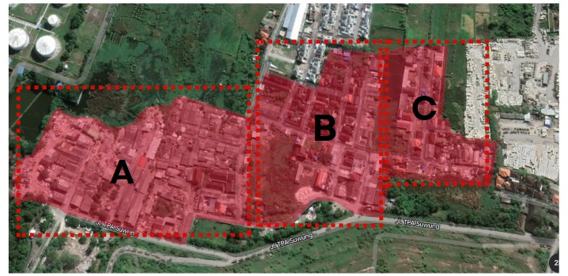

Gambar 6
Kawasan Pemukiman Kumuh TPA Suwung
(Sumber: Google Eart, 21 Juni 2023)

Pada gambar diatas nampak bahwa permukiman terletak di kawasan yang padat penduduk. Sebagai kawasan yang berlokasi di pusat kota, permukiman ini berkembang menjadi permukiman yang padat dan terus mengalami perubahan dari waktu ke waktu. Pemukiman Kumuh TPA Suwung ini memiliki karakteristik perumahan campuran dimana pada daerah tempat tinggal juga terdapat area yang berfungsi sebagai tempat kegiatan ekonomi seperti pemilahan barang bekas rongsokan yang di dapat pada sekitar TPA Suwung
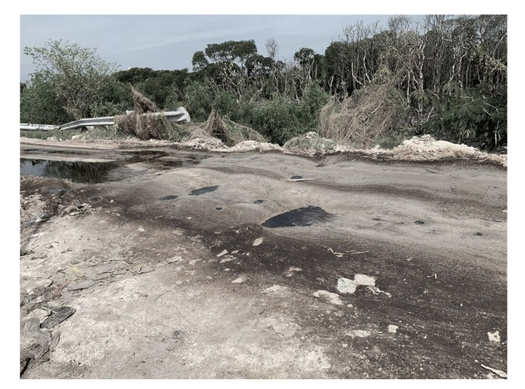

Gambar 7
Kondisi jalan pada Pemukiman Kumuh TPA Suwung
(Sumber: Hasil observasi, 5 Mei 2023)

Kondisi jalan yang kurang layak dan becek saat musim hujan dan diperparah karena masing masing rumah tidak memiliki saluran pembuangan limbah baik berupa limbah dari rumah tangga maupun limbah dari air hujan. Limbah tersebut teralir ke jalan di depan rumah dan minimbulkan berbagai masalah terkait kesehatan dan mobilitas. Permasalahan terhadap saluran drainase pada pemukiman kumuh TPA Suwung yaitu tidak efisiennya saluran drainase dikaranakan kondisi drainase yang tidak sesuai standar seperti kurang dalam dan sempit, Serta saluran drainase pada pemukiman kumuh TPA Suwung hanya terdapat beberapa titik saluran drainase.
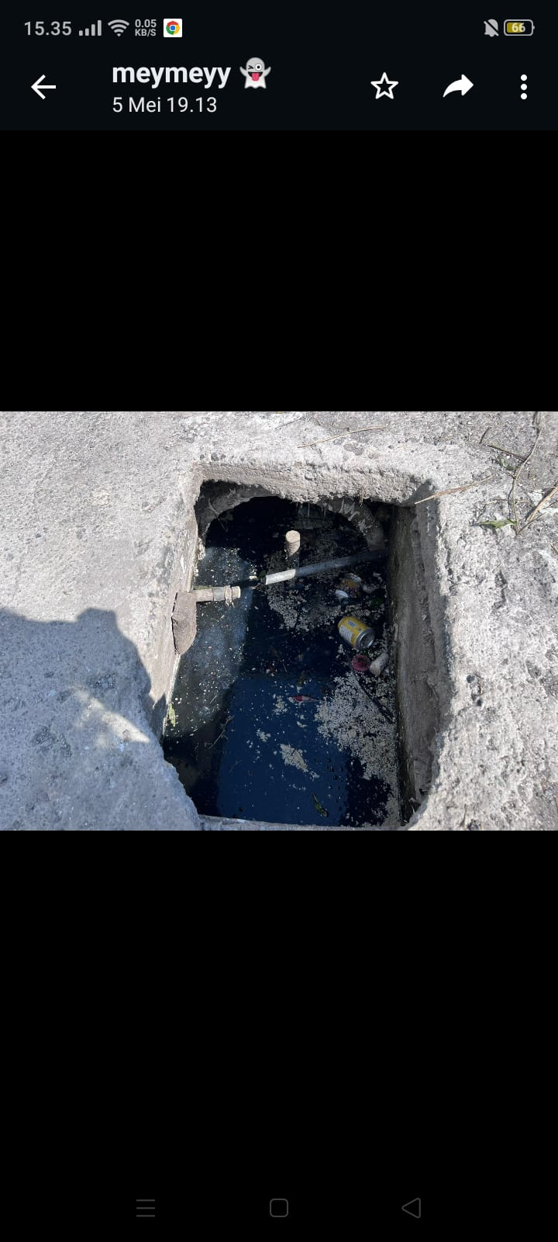

Gambar 8
Kondisi Drainase pada Pemukiman Kumuh TPA Suwung
(Sumber: Hasil observasi, 5 Mei 2023)

Pada musim penghujan bisa terjadinya banjir yang di sebabkan oleh besarnya kubik air hujan yang tidak di imbangi dengan sistem drainase yang cukup baik, hal ini juga di karenakan keadaan drainase yang mampet diakibat oleh sampah-sampah yang terdapat pada saluran drainase. Saluran drainase yang kurang baik serta keadaan drainase yang mampet oleh sampah bisa menimbulkan bau yang tidak enak dan menjadi sarang penyakit bagi masyarakat yang ada di Pemukiman kumuh TPA Suwung
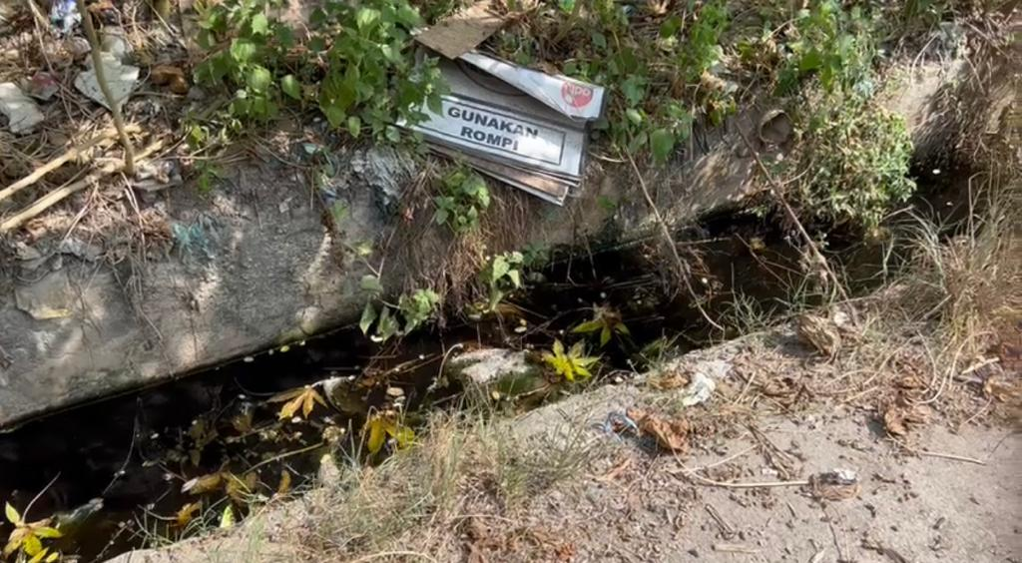

Gambar 9
Kondisi Drainase pada Pemukiman Kumuh TPA Suwung
(Sumber: Hasil observasi, 5 Mei 2023)

Permasalahan pengelolan saluran drainase lainnya juga terdapat pada sistem air limbah yang ada pada rumah rumah warga setempat, dimana permasalahannya yaitu dari air limbah seperti air bekas mandi, cuci piring yang di buang sembarangan tidak pada tempatnya yang menyebabkan bau yang tidak sedap serta pemukiman menjadi kumuh. Serta Kondisi air lindi atau air bekas dari sampah yang ada di sekitar pemukiman juga kurang adanya pengelolaan yang baik, yang dimana sewaktu waktu air lindi bisa mengalir ke pemukiman warga yang menyebabkan ketidaknyamanan bagi warga yang tinggal di Kawasan tersebut.
Selain itu terdapatnya permasalahan lain dari saluran drainase yaitu sistem sanitasi air bersih yang digunakan untuk mandi, mencuci, dan juga air minum yang bersumber dari mata air di sekitar area dekat pemukiman, yang berjarak 10 m dari septic tank

Rencana Desain Penataan Sistem Drainase dan Sanitair
Didalam merencanakan desain penataan system drainase, kami mengutamakan permasalahan kondisi eksisting. Dan pada perencanaan teknis penataan system drainase, kami mengutamakan permasalahan pada kondisi wilayah yang sering terdapat genangan, saluran drainase yang tidak layak, serta saluran drainase tidak terpelihara.

Solusi Permasalahan
Setelah menganalisis permasalahan pada drainase dan sanitair selanjutnya yaitu merencanakan solusi/alternatif untuk pengelolaan saluran drainase dan utilitas sanitair pada pemukiman ini. Adapun solusi/ alternative untuk pengelolaan saluran drainase dan utilitas sanitair yaitu Perlu adanya suatu perencanaan yang mampu berfungsi untuk mengeringkan daerah becek dan genangan air, mengendalikan akumulasi limpasan air hujan yang berlebihan, mengendalikan kerusakan jalan, kerusakan dan pembuangan air bekas dari aktivitas rumah.
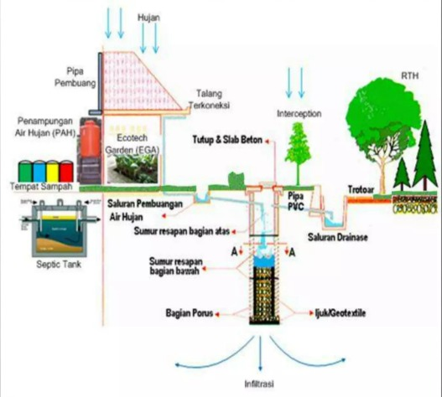

Gambar 10
Sistem Drainase yang direncanakan
(Sumber: Internet)

Solusinya adalah dengan merencanakan saluran drainase kota yang optimal dengan cara pelebaran saluran drainase pada area sekitar pemukiman, serta melakukan pengerukan drainase dan drainase mampu mengalirkan limpasan air hujan sehingga jika terjadi hujan dengan intensitas curah hujan yang cukup tinggi tidak akan menyebabkan genangan air hingga yang berakhir dengan banjir.

Rencana Desain
Perencanaan drainase
Merencanakan drainase dengan material beton yang disertai bak kontrol dengan jarak tertentu untuk mengecek kebersihan air pada drainase dan apakah mengalami penyumbatan atau tidak pada saluran drainase

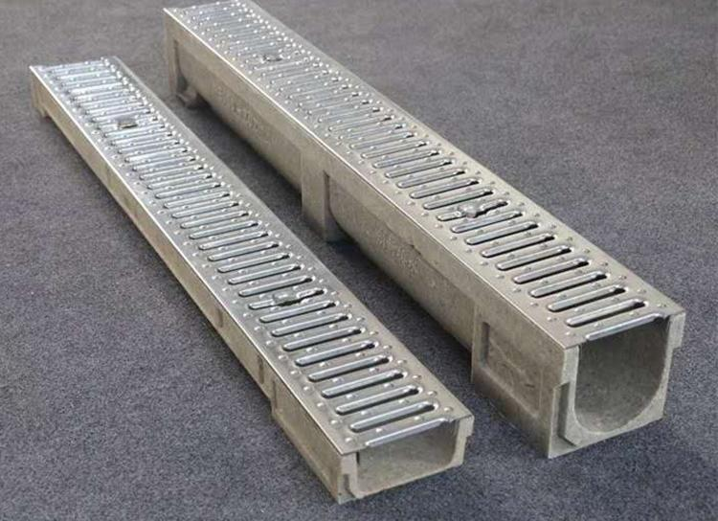
Gambar 11
Drainase Yang Direncanakan
(Sumber: Internet)

Merencanakan letak pembuatan drainase yaitu pada bagian pinggir jalan, yang dimana nanti pembuangannya menjadi satu dari saluran drainase yang ada pada pinggir jalan yang saling berhadapan lalu alirannya kemudian menuju ke saluran tengah dan berakhir pada pembuangan akhir.

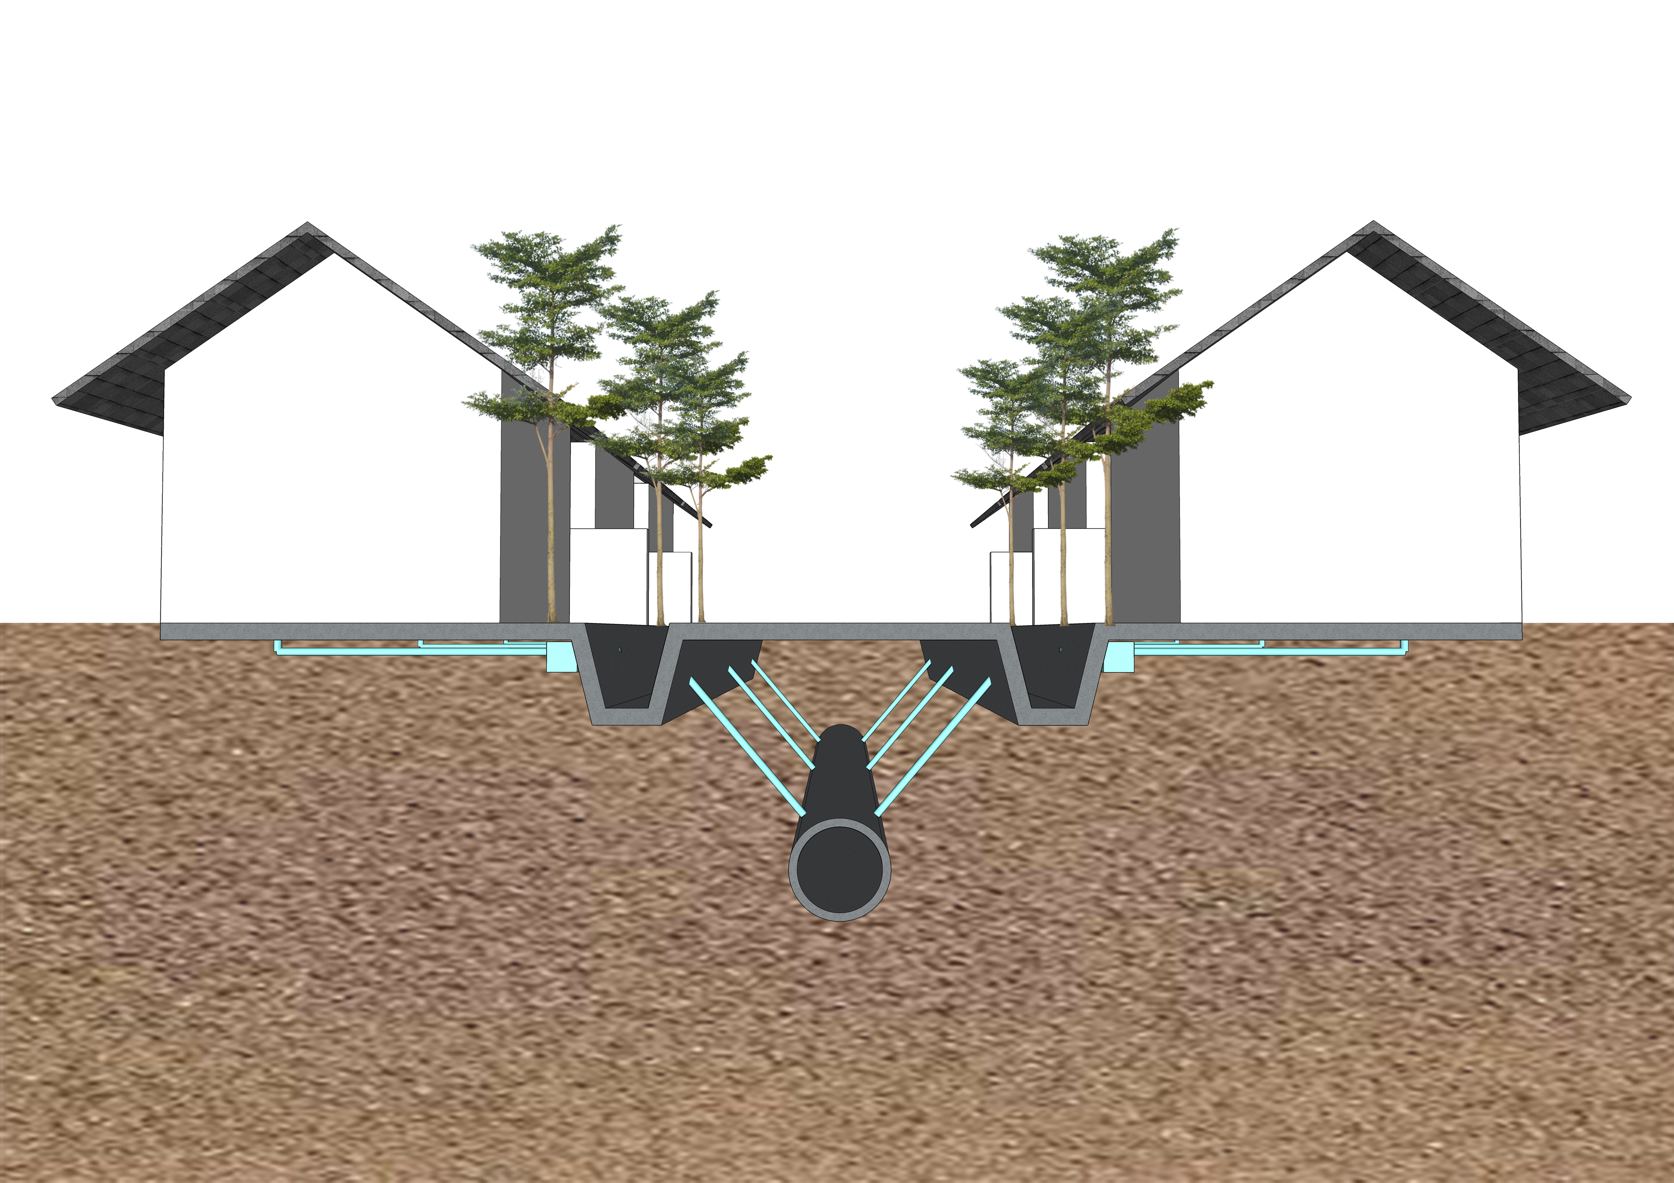

Gambar 11
Desain Drainase
(Sumber: Desain Pribadi)

Perencanaan Sanitair
Terlihat dari permasalahan jalur saluran sanitasi air bekas yang masih terlihat dan tidak tertata, maka dari itu rencana yang akan dilakukan pada desain ini yaitu melakukan redesain untuk penanaman pipa pada saluran air bekas sehingga sepanjang jalan pada pemukiman TPA Suwung tidak lagi terdapat pipa yang sembrawut, serta memberikan bak konrol yang berfungsi untuk melihat serta mengecek kebersihan air pada drainase dan apakah mengalami penyumbatan atau tidak pada saluran drainase

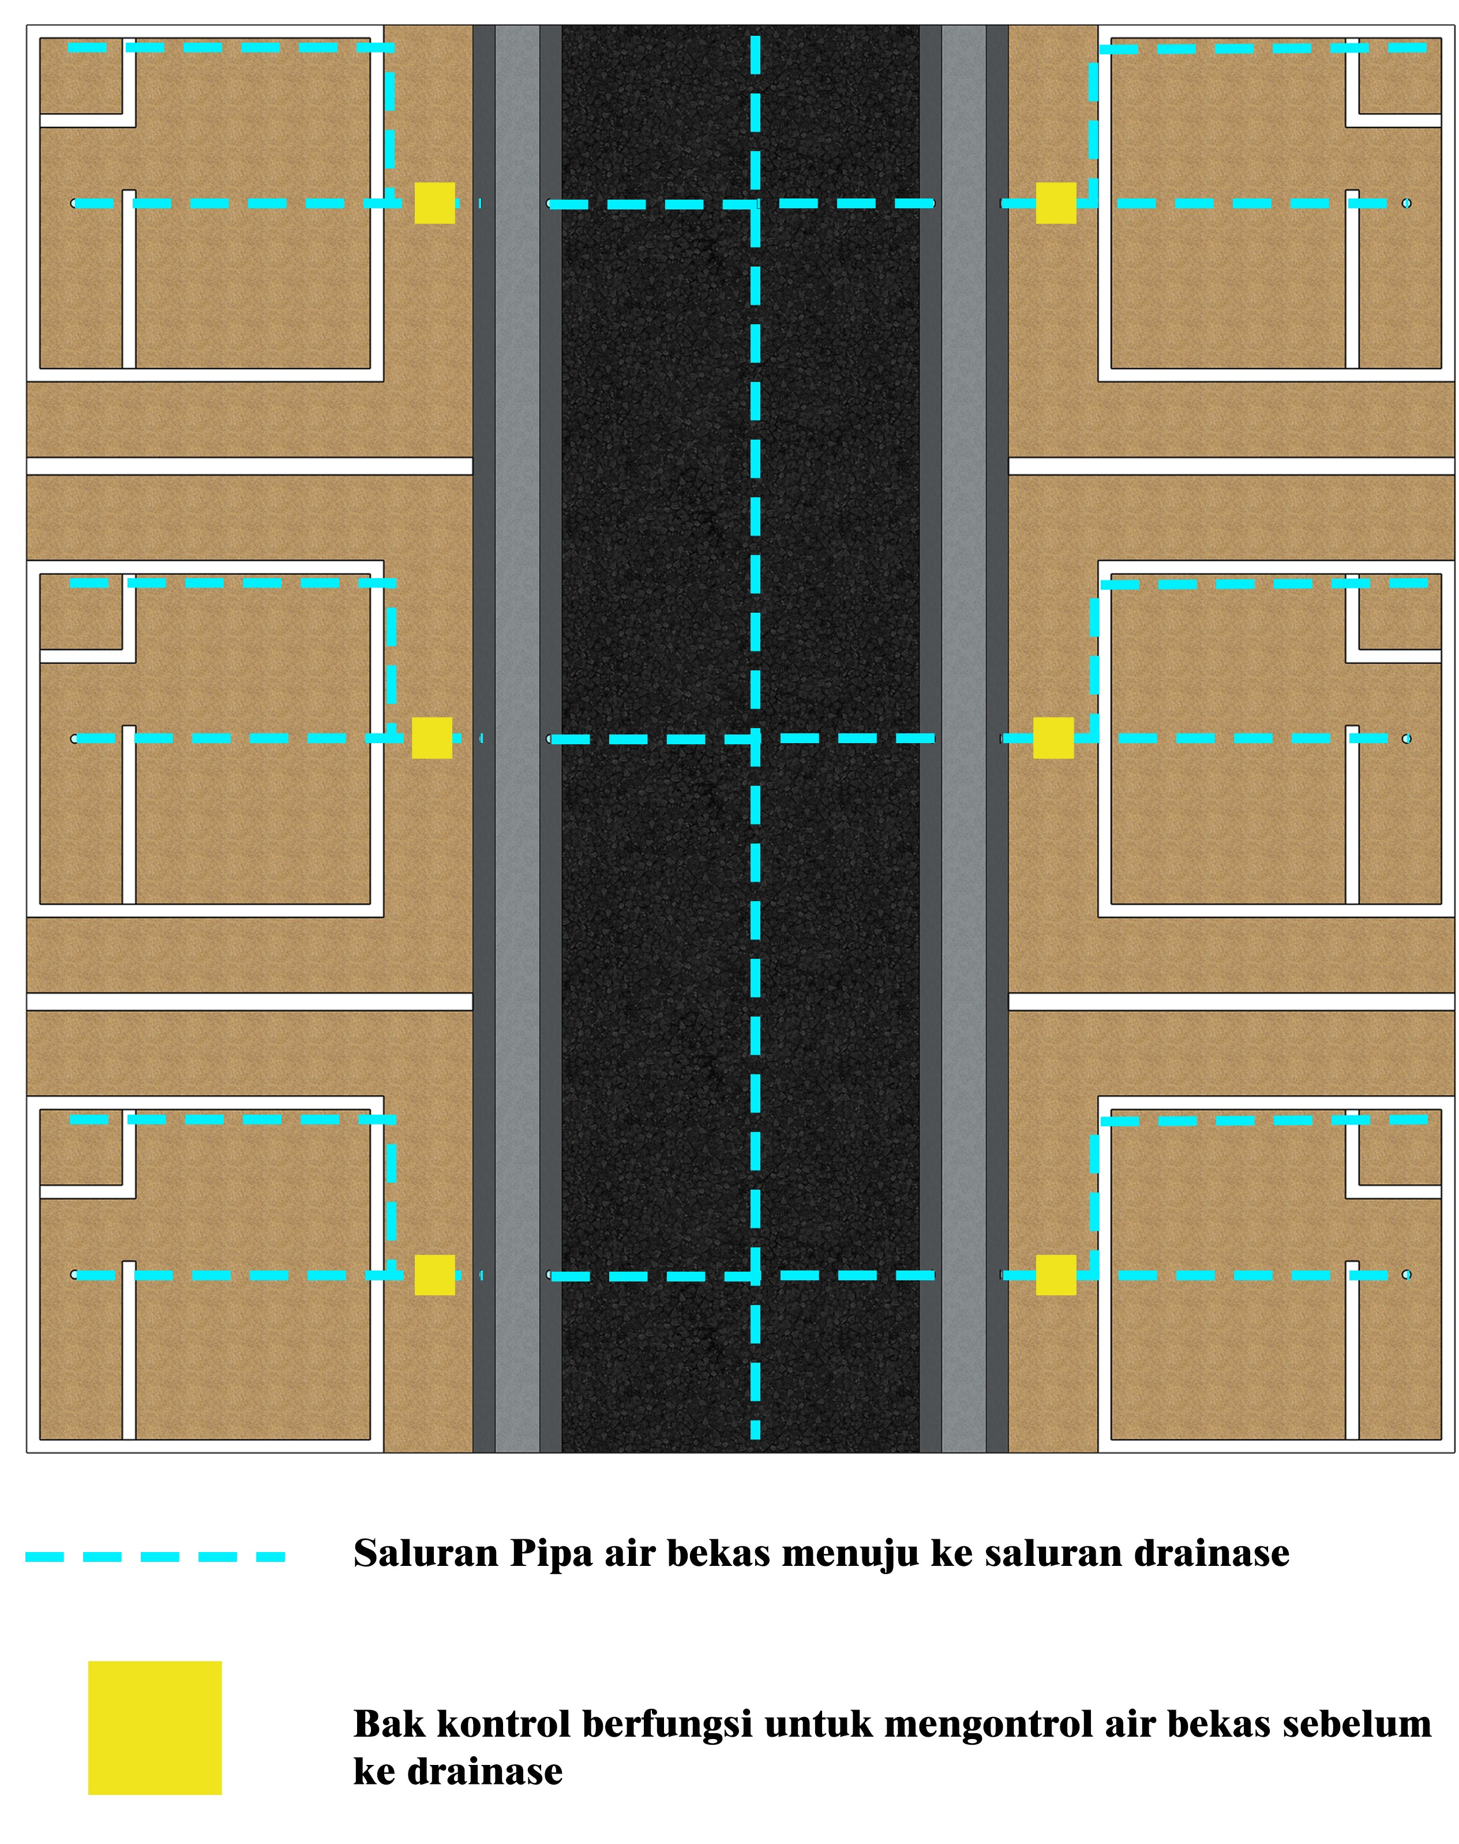
Gambar 12
Denah Sanitasi
(Sumber: Desain Pribadi)

SIMPULAN
Tempat tinggal merupakan salah satu kebutuhan primer manusia untuk dapat melindungi diri dari berbagai ancaman baik ancaman dari alami maupun non alami. Tempat tinggal membentuk satu kesatuan yang disebut permukiman. Permukiman mengalami perkembangan yang berakibat pada perubahan karakteristik wilayah sebagai akibat dari adanya aktivitas manusia.
Masalah yang timbul sebagai akibat keberadaan permukiman kumuh yaitu wajah kota yang carut marut, meningkatnya tingkat kemiskinan dan berbagai bencana seperti bencana banjir. Sebuah permukiman harus memiliki lingkungan tinggal yang sehat dan baik, begitupun dengan kondisi prasarana yang memadai dan teratur sehingga keadaan di sebuah permukiman akan memiliki kondisi lingkungan yang tidak tercemar dan sehat, dimana pada sebuah permukiman banyak terdapat penduduk atau masyarakat yang menetap (tinggal) maka diperlukannya lingkungan yang baik untuk kepentingan kesehatan masyarakatnya.
Dilihat dari permasalahan yang ada pada permukiman kawasan TPA Suwung ini yaitu potensi permasalahan drainase yang kurang layak dan dan optimal serta sanitair yang kurang baik bagi lingkungan. Melalui metode penelitian muncul solusi permasalahan berupa output desain. Dari desain yang sudah direncanakan tersebut dengan atas dasar situasi lingkungan, diharapkan bisa mengatasi permasalahan tersebut agar situasi lingkungan tersebut kembali menjadi kawasan permukiman yang baik, sehat dan nyaman bagi masyrakatnya.
UCAPAN TERIMA KASIH
Puji dan syukur kami panjatkan kepada Tuhan Yang Maha Esa, karena atas berkat dan rahmat-Nya, kami dapat menyelesaikan jurnal ini. Penulisan jurnal ini dilakukan dalam rangka memenuhi tugas Mata Kuliah Perumahan dan Pemukiman. Kami menyadari bahwa tanpa bantuan dan bimbingan dari berbagai pihak, cukup sulit bagi kami untuk menyelesaikan karya jurnal ini. Oleh sebab itu kami mengucapkan terima kasih kepada :
Kadek Tania Utami Putri, S.Ars., M.R.K.
Selaku Dosen Pembimbing yang telah bersedia memberikan arahan, masukan serta saran kepada penulis sehingga jurnal ini dapat disusun dan diselesaikan.
Penulis menyadari dalam penulisan Jurnal ini masih terdapat kekurangan, untuk itu diharapkan kritik dan saran yang membangun untuk dapat menyempurnakan Jurnal ini.
Akhir kata, penulis mengucapkan terima kasih dan semoga jurnal ini dapat bermanfaat bagi semua pihak yang membutuhkan.
DAFTAR PUSTAKA
Ir.Iwan Kustiwan, M.T. Penegrtian Dasar dan Karakteristik Kota, Perkotaan, dan Perencanaan, Modul 1
Rifki Maulana Mahardhitya Ahmad Ismail, I Putu Sriartha, Sutarjo.(2017).Kajian Permukiman Kumuh Di Kota Singaraja, 8
Studio, Arsitektur. (2022). Permasalahan Pada Permukiman Dan Perumahan Di Indonesia Sunarti. (2019).
Buku Ajar Perumahan Dan Permukiman, 29-30.

